云南大学数学与与统计学院
上机实践报告

课程名称：信息论基础实验 | 年级：2013 | 上机实践成绩：
指导教师：陆正福 | 姓名：金洋
上机实践名称：公钥密码实验 | 学号：20131910023 | 上机实践日期： 2016/7/1
上机实践编号：No.11 | 组号： | 上机实践时间： 22:58

一、实验目的
理解公钥密码体制

二、实验内容
- RSA体制的实现与分析
- Elgamal体制的实现与分析
- Rabin体制的实现与分析（选做）
- 椭圆曲线密码体制的实现与分析（选做）
要求：
（1） 实现密码体制。
（2） 任取一段输入数据作为明文，计算明文熵；将密码系统作用于明文，得到密文，计算密文熵。比较明文熵和密文熵。
（3）改变明文1bit，观察密文的变化。改变密钥1bit，观察密文的变化。
（4）改变密文1bit，观察解密后的明文变化。
（5）分析（2）-（4）中的实验现象和原因。

三、实验环境
- 个人计算机，任意可以完成实验的平台，如Java平台、Python语言、R语言、Matlab平台、Magma平台等。
- 对于信息与计算科学专业的学生，建议选择Java、Python、R等平台。
- 对于非信息与计算科学专业的学生，建议选择Matlab、Magma等平台。

四、实验记录与实验结果分析
（注意记录实验中遇到的问题。实验报告的评分依据之一是实验记录的细致程度、实验过程的真实性、实验结果的解释和分析。如果涉及实验结果截屏，应选择白底黑字。）
- RSA体制的实现与分析
- 实现密码体制。
Node.java

package IT11;
public class Node {
private double pr;
private char al;

public void setp(double p) {
this.pr = p;
}

public void setalpha(char a) {
this.al = a;
}

public double getp() {
return pr;
}

public char getalpha() {
return al;
}

public Node(double p, char alpha) {
this.pr = p;
this.al = alpha;
}

}

ENTROPY.java
package IT11;
import java.util.ArrayList;
public class ENTROPY {
public static double entropy(String message) {

ArrayList<Node> array = new ArrayList<Node>();
array.clear();
double num = message.length();
for (int i = 0; i < num; i++) {
boolean flag_exit = true;
for (int j = 0; j < array.size(); j++) {
if (array.get(j).getalpha() == message.charAt(i)) {
flag_exit = false;
array.get(j).setp(array.get(j).getp() + 1 / num);
}
}
if (flag_exit)
array.add(new Node(1 / num, message.charAt(i)));
}

double entropy = 0;
for (int i = 0; i < array.size(); i++) {
double p1 = array.get(i).getp();
entropy += (-p1 * (Math.log(p1) / Math.log(2)));
}
return entropy;
}
}

RSA.java
package IT11;

import java.math.BigInteger;
import java.security.KeyFactory;
import java.security.KeyPair;
import java.security.KeyPairGenerator;
import java.security.NoSuchAlgorithmException;
import java.security.interfaces.RSAPrivateKey;
import java.security.interfaces.RSAPublicKey;
import java.security.spec.RSAPrivateKeySpec;
import java.security.spec.RSAPublicKeySpec;
import java.util.HashMap;

import javax.crypto.Cipher;

public class RSA {

/**
* 生成公钥和私钥
* @throws NoSuchAlgorithmException
*
*/
public static HashMap<String, Object> getKeys() throws NoSuchAlgorithmException{
HashMap<String, Object> map = new HashMap<String, Object>();
KeyPairGenerator keyPairGen = KeyPairGenerator.getInstance("RSA");
keyPairGen.initialize(1024);
KeyPair keyPair = keyPairGen.generateKeyPair();
RSAPublicKey publicKey = (RSAPublicKey) keyPair.getPublic();
RSAPrivateKey privateKey = (RSAPrivateKey) keyPair.getPrivate();
map.put("public", publicKey);
map.put("private", privateKey);
return map;
}
/**
* 使用模和指数生成RSA公钥
* 注意：【此代码用了默认补位方式，为RSA/None/PKCS1Padding，不同JDK默认的补位方式可能不同，如Android默认是RSA
* /None/NoPadding】
*
* @param modulus
* 模
* @param exponent
* 指数
* @return
*/
public static RSAPublicKey getPublicKey(String modulus, String exponent) {
try {
BigInteger b1 = new BigInteger(modulus);
BigInteger b2 = new BigInteger(exponent);
KeyFactory keyFactory = KeyFactory.getInstance("RSA");
RSAPublicKeySpec keySpec = new RSAPublicKeySpec(b1, b2);
return (RSAPublicKey) keyFactory.generatePublic(keySpec);
} catch (Exception e) {
e.printStackTrace();
return null;
}
}

/**
* 使用模和指数生成RSA私钥
* 注意：【此代码用了默认补位方式，为RSA/None/PKCS1Padding，不同JDK默认的补位方式可能不同，如Android默认是RSA
* /None/NoPadding】
*
* @param modulus
* 模
* @param exponent
* 指数
* @return
*/
public static RSAPrivateKey getPrivateKey(String modulus, String exponent) {
try {
BigInteger b1 = new BigInteger(modulus);
BigInteger b2 = new BigInteger(exponent);
KeyFactory keyFactory = KeyFactory.getInstance("RSA");
RSAPrivateKeySpec keySpec = new RSAPrivateKeySpec(b1, b2);
return (RSAPrivateKey) keyFactory.generatePrivate(keySpec);
} catch (Exception e) {
e.printStackTrace();
return null;
}
}

/**
* 公钥加密
*
* @param data
* @param publicKey
* @return
* @throws Exception
*/
public static String encryptByPublicKey(String data, RSAPublicKey publicKey)
throws Exception {
Cipher cipher = Cipher.getInstance("RSA");
cipher.init(Cipher.ENCRYPT_MODE, publicKey);
// 模长
int key_len = publicKey.getModulus().bitLength() / 8;
// 加密数据长度 <= 模长-11
String[] datas = splitString(data, key_len - 11);
String mi = "";
//如果明文长度大于模长-11则要分组加密
for (String s : datas) {
mi += bcd2Str(cipher.doFinal(s.getBytes()));
}
return mi;
}

/**
* 私钥解密
*
* @param data
* @param privateKey
* @return
* @throws Exception
*/
public static String decryptByPrivateKey(String data, RSAPrivateKey privateKey)
throws Exception {
Cipher cipher = Cipher.getInstance("RSA");
cipher.init(Cipher.DECRYPT_MODE, privateKey);
//模长
int key_len = privateKey.getModulus().bitLength() / 8;
byte[] bytes = data.getBytes();
byte[] bcd = ASCII_To_BCD(bytes, bytes.length);
System.err.println(bcd.length);
//如果密文长度大于模长则要分组解密
String ming = "";
byte[][] arrays = splitArray(bcd, key_len);
for(byte[] arr : arrays){
ming += new String(cipher.doFinal(arr));
}
return ming;
}
/**
* ASCII码转BCD码
*
*/
public static byte[] ASCII_To_BCD(byte[] ascii, int asc_len) {
byte[] bcd = new byte[asc_len / 2];
int j = 0;
for (int i = 0; i < (asc_len + 1) / 2; i++) {
bcd[i] = asc_to_bcd(ascii[j++]);
bcd[i] = (byte) (((j >= asc_len) ? 0x00 : asc_to_bcd(ascii[j++])) + (bcd[i] << 4));
}
return bcd;
}
public static byte asc_to_bcd(byte asc) {
byte bcd;

if ((asc >= '0') && (asc <= '9'))
bcd = (byte) (asc - '0');
else if ((asc >= 'A') && (asc <= 'F'))
bcd = (byte) (asc - 'A' + 10);
else if ((asc >= 'a') && (asc <= 'f'))
bcd = (byte) (asc - 'a' + 10);
else
bcd = (byte) (asc - 48);
return bcd;
}
/**
* BCD转字符串
*/
public static String bcd2Str(byte[] bytes) {
char temp[] = new char[bytes.length * 2], val;

for (int i = 0; i < bytes.length; i++) {
val = (char) (((bytes[i] & 0xf0) >> 4) & 0x0f);
temp[i * 2] = (char) (val > 9 ? val + 'A' - 10 : val + '0');

val = (char) (bytes[i] & 0x0f);
temp[i * 2 + 1] = (char) (val > 9 ? val + 'A' - 10 : val + '0');
}
return new String(temp);
}
/**
* 拆分字符串
*/
public static String[] splitString(String string, int len) {
int x = string.length() / len;
int y = string.length() % len;
int z = 0;
if (y != 0) {
z = 1;
}
String[] strings = new String[x + z];
String str = "";
for (int i=0; i<x+z; i++) {
if (i==x+z-1 && y!=0) {
str = string.substring(i*len, i*len+y);
}else{
str = string.substring(i*len, i*len+len);
}
strings[i] = str;
}
return strings;
}
/**
*拆分数组
*/
public static byte[][] splitArray(byte[] data,int len){
int x = data.length / len;
int y = data.length % len;
int z = 0;
if(y!=0){
z = 1;
}
byte[][] arrays = new byte[x+z][];
byte[] arr;
for(int i=0; i<x+z; i++){
arr = new byte[len];
if(i==x+z-1 && y!=0){
System.arraycopy(data, i*len, arr, 0, y);
}else{
System.arraycopy(data, i*len, arr, 0, len);
}
arrays[i] = arr;
}
return arrays;
}
}

TestRSA.java
package IT11;

import java.security.interfaces.RSAPrivateKey;
import java.security.interfaces.RSAPublicKey;
import java.util.HashMap;
import java.util.Scanner;

public class TestRSA {
public static void main(String[] args) throws Exception {
// TODO Auto-generated method stub
HashMap<String, Object> map = RSA.getKeys();
//生成公钥和私钥
RSAPublicKey publicKey = (RSAPublicKey) map.get("public");
RSAPrivateKey privateKey = (RSAPrivateKey) map.get("private");

//模
String modulus = publicKey.getModulus().toString();
//公钥指数
String public_exponent = publicKey.getPublicExponent().toString();
//私钥指数
String private_exponent = privateKey.getPrivateExponent().toString();

//使用模和指数生成公钥和私钥
RSAPublicKey pubKey = RSA.getPublicKey(modulus, public_exponent);
RSAPrivateKey priKey = RSA.getPrivateKey(modulus, private_exponent);

System.out.println("请输入明文:");
Scanner input=new Scanner(System.in);
String message=input.next();

System.out.println("原文: " + message);
System.out.println("明文信息熵为： "+ ENTROPY.entropy(message));

//加密后的密文
String encryptData = RSA.encryptByPublicKey(message, pubKey);
System.out.println("加密后: " + encryptData);
System.out.println("密文信息熵为： "+ ENTROPY.entropy(encryptData));

System.out.println("请输入密文：");

String newEncryptData=input.next();

String decryptData = RSA.decryptByPrivateKey(newEncryptData, priKey);
System.out.println("解密后: " + decryptData);

}
}

- 任取一段输入数据作为明文，计算明文熵；将密码系统作用于明文，得到密文，计算密文熵。比较明文熵和密文熵。
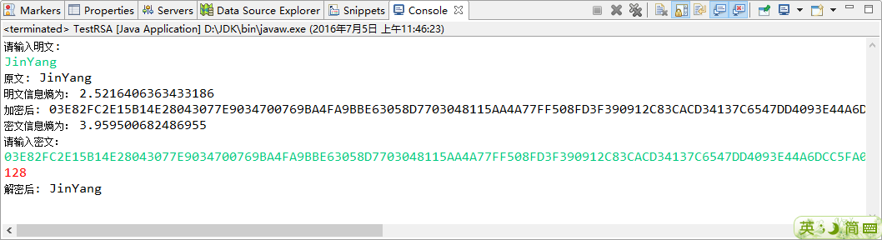
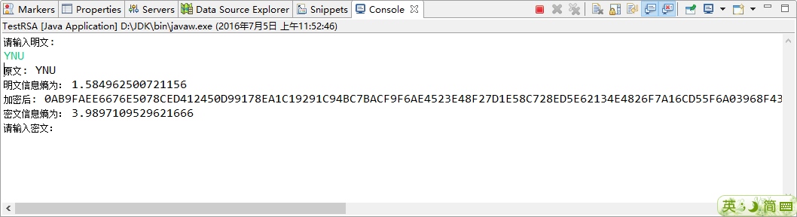
明文熵<密文熵.
- 改变明文1bit，观察密文的变化。改变密钥1bit，观察密文的变化。
改变明文1bit:
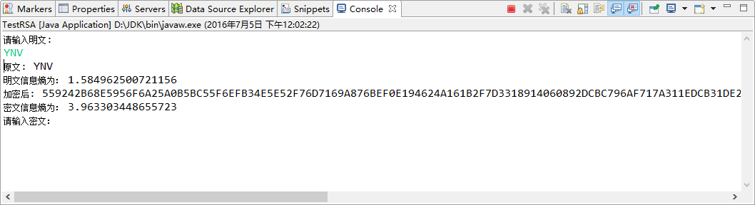
密文的内容发生了很大的变化，但是熵变化不大
- 改变密文1bit，观察解密后的明文变化。
解密出错；
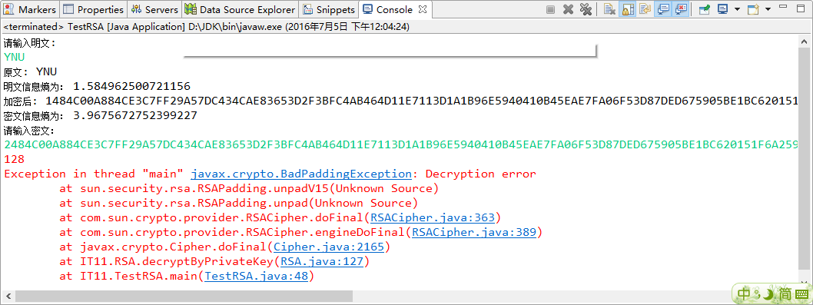
（5）分析（2）-（4）中的实验现象和原因。

2. Elgamal体制的实现与分析
（1）实现密码体制。
ElGamalKeyPairGenerator.java

package IT11;

import java.math.BigInteger;
import java.security.*;

public class ElGamalKeyPairGenerator extends KeyPairGeneratorSpi {
private int mStrength = 0;
private SecureRandom mSecureRandom = null;

public void initialize(int strength, SecureRandom random) {
mStrength = strength;
mSecureRandom = random;
}

public KeyPair generateKeyPair() {
if (mSecureRandom == null) {
mStrength = 1024;
mSecureRandom = new SecureRandom();
}
BigInteger p = new BigInteger(mStrength, 16, mSecureRandom);
BigInteger g = new BigInteger(mStrength - 1, mSecureRandom);
BigInteger k = new BigInteger(mStrength - 1, mSecureRandom);
BigInteger y = g.modPow(k, p);

ElGamalPublicKey publicKey = new ElGamalPublicKey(y, g, p);
ElGamalPrivateKey privateKey = new ElGamalPrivateKey(k, g, p);
return new KeyPair(publicKey, privateKey);
}
}

ElGamalPrivateKey.java
package IT11;

import java.math.BigInteger;
import java.security.*;

public class ElGamalPrivateKey extends ElGamalKey implements PrivateKey {

private BigInteger mK;

protected ElGamalPrivateKey(BigInteger k, BigInteger g, BigInteger p) {
super(g, p);
mK = k;
}
protected BigInteger getK() { return mK; }

public String toString()
{
return mK + ":" + getG() + ":" + getP();
}
}

ElGamalPublicKey.java
package IT11;

import java.math.BigInteger;
import java.security.*;

public class ElGamalPublicKey extends ElGamalKey implements PublicKey {

private BigInteger mY;

protected ElGamalPublicKey(BigInteger y, BigInteger g, BigInteger p) {
super(g, p);
mY = y;
}
protected BigInteger getY() { return mY; }

public String toString()
{
return mY + ":" + getG() + ":" + getP();
}
}

ElGamalKey.java
package IT11;

import java.math.BigInteger;
import java.security.*;

public class ElGamalKey implements Key {
private BigInteger mP, mG;

protected ElGamalKey(BigInteger g, BigInteger p) {
mG = g;
mP = p;
}

protected BigInteger getG() { return mG; }
protected BigInteger getP() { return mP; }

public String getAlgorithm() { return "ElGamal"; }
public String getFormat() { return "NONE"; }
public byte[] getEncoded() { return null; }
}

ElGamalEncryption.java
package IT11;

import java.math.BigInteger;
import java.security.*;

public class ElGamalEncryption{

protected ElGamalKey mKey;

protected static BigInteger kOne = BigInteger.valueOf(1);

protected void engineInitEncrypt(PublicKey key) throws InvalidKeyException {
if (!(key instanceof ElGamalPublicKey)) throw new InvalidKeyException("Invalid ElGamalPublicKey.");
mKey = (ElGamalKey)key;
}

protected void engineInitDecrypt(PrivateKey key) throws InvalidKeyException {
if (!(key instanceof ElGamalPrivateKey)) throw new InvalidKeyException("Invalid ElGamalPrivateKey.");
mKey = (ElGamalKey)key;
}

protected BigInteger[] engineEncrypt(BigInteger M){
BigInteger y = ((ElGamalPublicKey)mKey).getY();
BigInteger g = mKey.getG();
BigInteger p = mKey.getP();

BigInteger k;
do {
k = new BigInteger(p.bitLength() - 1, new SecureRandom());
} while (k.gcd(p).equals(kOne) == false);

BigInteger a = g.modPow(k, p);

BigInteger temp = y.modPow(k, p);
BigInteger C = (M.multiply(temp)).mod(p);
BigInteger[] result = new BigInteger[2];
result[0] = a;
result[1] = C;

return result;
}

protected BigInteger engineDecrypt(BigInteger[] result){
BigInteger k = ((ElGamalPrivateKey)mKey).getK();
BigInteger p = mKey.getP();

BigInteger a = result[0];
BigInteger C = result[1];
BigInteger temp = a.modPow(k, p).modInverse(p);

return C.multiply(temp).mod(p);
}

}

Ekeygen.java
package IT11;

import java.awt.event.ActionEvent;
import java.awt.event.ActionListener;
import java.math.BigInteger;
import java.security.*;

import javax.swing.JButton;
import javax.swing.JFrame;
import javax.swing.JLabel;
import javax.swing.JPanel;
import javax.swing.JTextField;

public class Ekeygen {

static ElGamalEncryption encrypt;
static ElGamalKeyPairGenerator ekpg;
static KeyPair epair;

public static void main(String[] args){
JFrame jiami=new JFrame();
final ElGamalPrivateKey eprik;
final ElGamalPublicKey epubk;
ekpg = new ElGamalKeyPairGenerator();
ekpg.initialize(16, new SecureRandom());
epair = ekpg.generateKeyPair();

eprik = (ElGamalPrivateKey) epair.getPrivate();
epubk = (ElGamalPublicKey) epair.getPublic();

System.out.println("Private Key: k = " + eprik.getK() );
System.out.println("Public Key: y = " + epubk.getY() + ", g = " + epubk.getG() + ", p = " + epubk.getP());

/* try
{

String str = "45678";

System.out.println("Message : " + str);

System.out.println();

BigInteger C;
//encrypt.engineInitDecrypt(eprik);

} */
//catch(InvalidKeyException ike)
//{
// System.out.println("Invalid Key!");
//}

jiami.setSize(500, 500);
final JTextField xianshi=new JTextField();
xianshi.setBounds(20, 222, 333, 25);
jiami.setLayout(null);
jiami.add(xianshi);
final JTextField elgam=new JTextField();
elgam.setBounds(20, 18, 333, 25);
jiami.setLayout(null);
jiami.add(elgam);
final JTextField elga1=new JTextField();
elga1.setBounds(20, 155, 100, 25);
jiami.setLayout(null);
jiami.add(elga1);
final JTextField elga2=new JTextField();
elga2.setBounds(180, 155, 100, 25);
jiami.setLayout(null);
jiami.add(elga2);
JButton an=new JButton();
an.setBounds(22, 52, 88, 33);
an.setText("加密");
an.addActionListener(new ActionListener(){
public void actionPerformed(ActionEvent e){
String ssa=elgam.getText();
encrypt = new ElGamalEncryption();
try {
encrypt.engineInitEncrypt(epubk);
} catch (InvalidKeyException e1) {
// TODO Auto-generated catch block
e1.printStackTrace();
}
System.out.println(ssa);
BigInteger msg_num = new BigInteger(ssa);

BigInteger[] encryptedmsg = encrypt.engineEncrypt(msg_num);
xianshi.setText("Encrpyted Message: " + encryptedmsg[0] + "," + encryptedmsg[1]);
}
});
jiami.add(an);
JButton an2=new JButton();
an2.setBounds(111, 52, 88, 33);
an2.setText("解密");
jiami.add(an2);
an2.addActionListener(new ActionListener(){
public void actionPerformed(ActionEvent e){

String ss1=elga1.getText();
String ss2=elga2.getText();

encrypt = new ElGamalEncryption();
try {
encrypt.engineInitDecrypt(eprik);
} catch (InvalidKeyException e1) {
// TODO Auto-generated catch block
e1.printStackTrace();
}

BigInteger encryptedmsg = new BigInteger(ss1);
BigInteger encryptedmsg1 = new BigInteger(ss2);
BigInteger[] enmsg = new BigInteger[2];
enmsg[0]=encryptedmsg;
enmsg[1]=encryptedmsg1;

BigInteger decryptedmsg = encrypt.engineDecrypt(enmsg);
xianshi.setText("Decrypted Message: " +decryptedmsg);
}
});

jiami.setVisible(true);

}
}
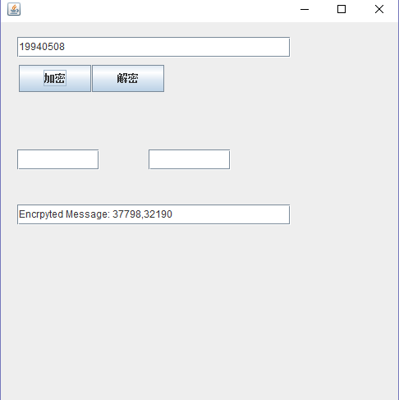

- 改变明文1bit，观察密文的变化。改变密钥1bit，观察密文的变化。
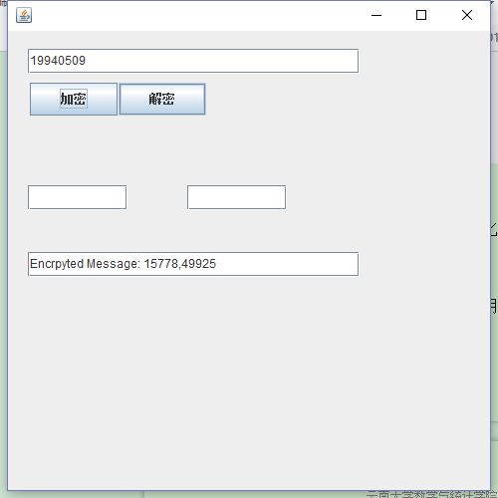
- 改变密文1bit，观察解密后的明文变化。
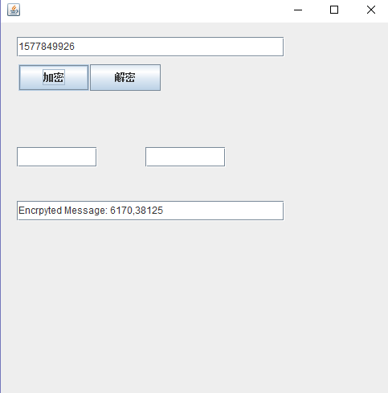

1 bit的变化使得结果完全不同。

五、实验体会
1. ElGamal算法既能用于数据加密也能用于数字签名，其安全性依赖于计算有限域上离散对数这一难题。
密钥对产生办法。首先选择一个素数p，两个随机数, g 和x，g, x < p, 计算 y = g^x ( mod p )，则其公钥为 y, g 和p。私钥是x。g和p可由一组用户共享。
ElGamal用于数字签名。被签信息为M，首先选择一个随机数k, k与 p - 1互质，计算a = g^k ( mod p )，再用扩展 Euclidean 算法对方程求解b：M = xa + kb ( mod p - 1 )，签名就是( a, b )。随机数k须丢弃。
验证时要验证下式：y^a * a^b ( mod p ) = g^M ( mod p )
同时一定要检验是否满足1<= a < p。否则签名容易伪造。
ElGamal用于加密。被加密信息为M，首先选择一个随机数k，k与 p - 1互质，计算
a = g^k ( mod p )，b = y^k M ( mod p )，( a, b )为密文，是明文的两倍长。解密时计算M = b / a^x ( mod p )。
ElGamal签名的安全性依赖于乘法群(IFp)* 上的离散对数计算。素数p必须足够大，且p-1至少包含一个大素数因子以抵抗Pohlig & Hellman算法的攻击。M一般都应采用信息的HASH值(如SHA算法)。ElGamal的安全性主要依赖于p和g，若选取不当则签名容易伪造，应保证g对于p-1的大素数因子不可约。D.Bleichenbache“GeneratingElGamal Signatures Without Knowing the Secret Key”中提到了一些攻击方法和对策。ElGamal的一个不足之处是它的密文成倍扩张。
- 公钥密码体制的核心思想是：加密和解密采用不同的密钥。这是公钥密码体制和传统的对称密码体制最大的区别。对于传统对称密码而言，密文的安全性完全依赖于密钥的保密性，一旦密钥泄漏，将毫无保密性可言。但是公钥密码体制彻底改变了这一状况。在公钥密码体制中，公钥是公开的，只有私钥是需要保密的。知道公钥和密码算法要推测出私钥在计算上是不可行的。这样，只要私钥是安全的，那么加密就是可信的。
显然，对称密码和公钥密码都需要保证密钥的安全，不同之处在于密钥的管理和分发上面。在对称密码中，必须要有一种可靠的手段将加密密钥（同时也是解密密钥）告诉给解密方；而在公钥密码体制中，这是不需要的。解密方只需要保证自己的私钥的保密性即可，对于公钥，无论是对加密方而言还是对密码分析者而言都是公开的，故无需考虑采用可靠的通道进行密码分发。这使得密钥管理和密钥分发的难度大大降低了。
3.加密会增加数据的冗余这会导致密文的熵变大；且由信源绝对信息率定义为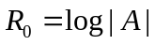，信源的近似信息率定义为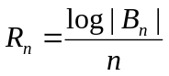，可得明文熵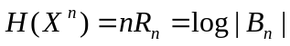，密文熵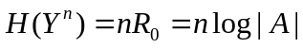，后者显然更大；
六、参考文献
1. Thomas M. Cover, Joy A. Thomas. Elements of Information Theory (2nd Edition) [M]. John Wiley & Sons, Inc.
2.（如有其它参考文献，请列出）

